ЭКОЛОГИЧЕСКИЙ ПРОЕКТ
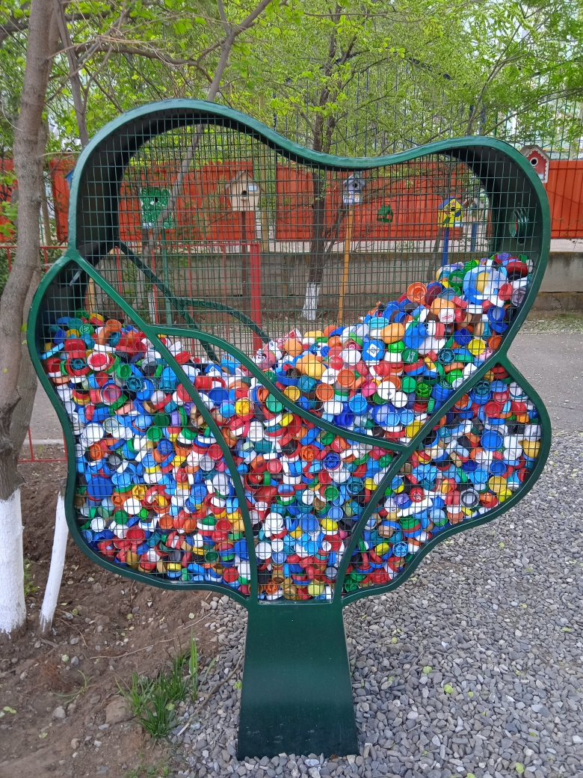
«Сделаем чистой нашу планету!»

Актуальность проекта
Мусорная проблема огромна, с ней мы ежедневно сталкиваемся в городе, на улице, в общественном транспорте, в лесу, на реке. Всё новые мусорные полигоны и стихийные свалки появляются с невероятной скоростью, несмотря на то, что многие виды отходов очень долго разлагаются или вообще не разлагаются. Неужели через несколько лет наша планета станет одной огромной свалкой? Этот вопрос волнует всех, и воспитанники дошкольных групп не исключение.
Дети очень любят гулять на природе, ходить с родителями в парк и лес, ездить на экскурсии. Но детей огорчает, что почти везде очень много мусора. Путешествуя с родителями в разные страны, дети обращают внимание на чистоту вокруг, различные приспособления для мусора в зарубежных городах и сравнивают с улицами родного города. Бесконечные вопросы «Почему у нас так много мусора?», «Откуда он берётся?», «Как он влияет на здоровье человека и всего живого?» привели к идее создания проекта «Сделаем чистой нашу планету!»
Цель проекта:
1. Создание системы работы по приобщению дошкольников к проблеме загрязнения окружающей среды мусором, ориентированную на взаимодействие с семьей средствами проектной деятельности.
Задачи проекта:
1.Формировать новую экологическую культуру, повышать сознательность дошкольников и их родителей через привлечение их в процесс раздельного сбора мусора.
2.Установить «Эко-контейнеры» по раздельному сбору твёрдых бытовых отходов на территории МБДОУ с целью поддерживания новой традиции – эффективно вторично использовать отходы.
3.Установить «Дерево Добра» по сбору пластиковых крышек на территории МБДОУ с целью улучшения эстетического вида территории детского сада.

В процессе реализации проекта педагоги провели с детьми:
-цикл бесед, занятий, игр на тему: «Земля наш общий дом, и мы его спасём», «Что для природы хорошо, а что плохо», «Мусорная фантазия», направленных на выявление причин появления мусора, изучение способов раздельного сбора ТБО и деятельность мусороперерабатывающих заводов;
-чтение экологических рассказов, сказок, стихотворений;
-рисование плакатов «Дети за раздельный сбор мусора!»;
«АРТ-переработка мусора» (изготовление поделок из бросового материала, аппликативные работы).
В реализации проекта родители стали активными участниками и помощниками.
Проект помог детям и родителям понять, что нельзя выбрасывать мусор бездумно. Бумагу, картон, пластмассу, стекло, жестяные предметы нужно сортировать дома и складывать в специальные контейнеры, батарейки сдавать в пункты приёма.
Дети поняли, что нужно бережно относиться к вещам, делать из бросового материала оригинальные подарки, различные пособия для познавательной, театральной и игровой деятельности.

Проект помог постепенно и последовательно расширить знания детей о взаимосвязи природы и человека, сформировать правила осознанного и бережного поведения в природе, эффективного вторичного использования отходов и, в целом, развить экологическую культуру.

